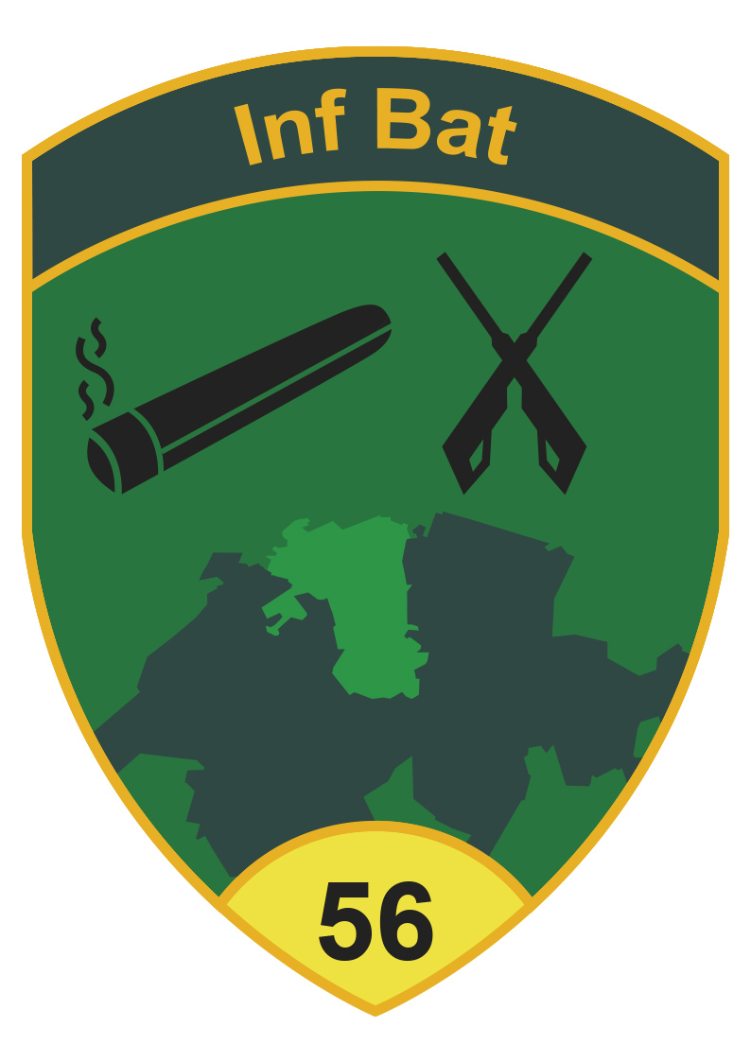
Kdt Inf Kp 56/3

Zürich, 15.03.2020

"VITA"

Befehl für den Dienstbetrieb
Beilage 100 zum allgemeinen Befehl für den WK 2020
LK 1:50'000; BI 213, 233

Orientierung
Dieser Befehl regelt die Tätigkeit der Truppe ausserhalb der eigentlichen Ausbildungszeit und Einsatzzeit sowie die Aufträge der kommandierten Chargen im Dienstbetrieb. Im Weiteren legt er die allgemein gültigen Regeln des Dienstbetriebes der Inf Kp 56/3 während des KVK/WK 2020 in HÄRKINGEN und ALLSCHWIL fest.

Grundlagen
- Regl 51.002, Dienstreglement DR 04;
- Regl 51.019, Grundschulung 17 (GS 17);
- Regl 51.024, Organisation der Ausbildungsdienste (ODA);
- Regl 51.009, Bekleidung und Packungen;
- Regl ALN 293-0054, Bekleidung und Packungen;
- Inf Bat 56: Befehlsdossier für den KVK / WK 2020;
- Inf Bat 56: Befehlsausgabe vom 23.01./07.02.2020 des Kdt Inf Bat 56 in AARAU;
- Inf Bat 56: Kdt Tag und URE vom 28.02.2020 und 11./12.03.2020 in AARAU und WANGEN A.D. AARE.

Absicht
Ich will
- durch einen strukturierten und geführten Dienstbetrieb die Einsatzbereitschaft der Inf Kp 56/3 sicherstellen;
- die Trp zu selbständigem korrektem militärischen Auftreten und Verhalten erziehen;
- die Trp zum verantwortungsvollen Umgang mit Material, Munition und Einrichtungen erziehen.

Aufträge

Tages Of | - Kontrolliert täglich die Bereiche Ordnung und Sauberkeit der Ukft sowie Ausrüstung, Tenü und Auftreten der AdA gemäss Beilage 101 "Kontrollpunkte Tages Of", nimmt korrigierend Einfluss und rapportiert die Ergebnisse seiner Kontrollen täglich am Kp Rap.
Zfhr | - Sind für das Verhalten ihrer Z im Dienstbetrieb von Tagwache bis AbV verantwortlich;  - Unterstützen den Kp Kdt, Tages Of und Einh Fw in den Kontrollmassnahmen und bei der Durchsetzung des Dienstbetriebes;  - Kontrollieren den Parkdienst an Waffen, Ausrüstung, Material und Fahrzeugen, welcher täglich durchzuführen ist;  - Sind verantwortlich für die korrekte und rechtzeitige Mat- und Mun-Bestellungen.
Einh Fw | - Führt den Dienstbetrieb der Kp;  - Legt einheitliche, messbare und zweckmässige Kriterien für die Zimmerordnung fest;  - Ist verantwortlich für die Übersicht über die Bestände und Korps Mat der Kp;  - Führt während dem ganzen Dienst eine Kontrollliste sämtlicher pers Waffen;  - Übermittelt täglich die gesammelten Mun Bestellungen an die Inf Stabskp 56 gemäss deren Bf/Zyklus.
Einh Four | - Stellt sicher, dass die Küche während des Einsatzes 24h lang rythmusgerechte Vpf für die Truppe bereitstellen kann;  - Stellt sicher, dass die AdA während den Mahlzeiten eine Zwipf für den Einsatz fassen können;
Mat C | - Führt das Mat Mag der Kp;  - Gibt schutzwürdiges Mat nur gegen Gutschein (inkl Nummernkontrolle) heraus;  - Kontrolliert sein Mat Mag täglich stichprobenartig auf Einsatzbereitschaft und Mat Verluste;  - Führt eine Mat Verlustliste und übergibt diese jeweils am Freitag dem Kp Kdt;  - Stellt das bestellte Mat rechtzeitig bereit und meldet frühzeitig, wenn das Mat nicht in genügender Qualität und/oder Quantität vorhanden ist.
Mun C | - Führt das Mun Mag der Kp;  - Ist für die Ausgabe und Einsammlung der Munition an die Wache sowie an die Ei Det während der U CONEX verantwortlich;

C V+T | - Führt den V+T Bereich der Kp;  - Unterstützt alle Kader bei der Durchsetzung der Vorschriften, insbesondere der Unfallverhütung;  - Kontrolliert 2x wöchentlich bei 10 Fz die Sauberkeit und die Fahrtenkontrollhefter;  - Kontrolliert 2x wöchentlich bei 10 Fhr die Ruhezeitkontrollen;  - Kommandiert und kontrolliert jeden Freitag die Durchführung des WPD an allen Fz.

Besondere Anordnungen

Kommissariatsdienst

Buchhaltungsperiode und Verpflegung
Die Buchhaltungsperiode dauert vom 02.06.2020 bis 26.06.2020 (25 Diensttage). Die Rechnungsführer halten sich jederzeit für eine Zwischenrevision bereit. Pro besoldeter Diensttag sind CHF 0.20 abzuziehen und in der Materialverlustkasse zu vereinnahmen. Die Verpflegung während des FDT wird durch die Inf Kp 56/3 sichergestellt.

Erreichbarkeit KP
Die telefonische Erreichbarkeit des KP ist täglich von 0630 bis 2300 sicherzustellen, auch während Ausgang, Kp Abend usw. Von 2300 bis 0630 sowie am Wochenende ist das Telefon auf die Wache umzuleiten. Während des Einsatzes CONEX ist das KP während 24h telefonisch erreichbar. Der Einh Four ist für die Sicherstellung verantwortlich. Für die "Telefonwache" im Ausgang soll auf diejenigen zurückgegriffen werden, welche geringer Arbeits- & Wetterbelastung ausgesetzt waren (KP Personal, Dispensierte usw).

Notfalladressen
Der Four stellt die Erfassung mindestens einer Notfalladresse am Einrückungstag auf dem Form 01.002 sicher und hält die Dokumente im KP unter Verschluss. Der AdA kann nicht zur Angabe gezwungen werden. Die Daten werden zusätzlich elektronisch im Mil Office erfasst und müssen am Ende der Dienstleistung vernichtet werden.

Feldpost
Eine Postliste mit eingegangener Post ist am Anschlag einsehbar.
Die korrekte Anschrift für Angehörige der Inf Kp 56/3 lautet:

Sdt Muster Peter
Inf Kp 56/3
Militär 76550

Tagesablauf

Antrittsverlesen / Hauptverlesen

Die Det werden durch den Det C Stv zum AV-Platz geführt und finden sich dort rechtzeitig, gem Weisungen Einh Fw, ein. Dispensiert sind lediglich AdA der Wache und 1 AdA Telefonwache im KP sowie allenfalls 1 AdA des Mat Mag.

Während des Einsatzes CONEX findet kein AV statt.

Zimmerordnung
Die Zimmerordnung hat zweckmässig und einheitlich zu sein. Die Reinigung der Ukft und die Leerung der Abfalleimer ist Sache der Dienstgruppe. Das Liegen auf den Betten / Matratzen mit Schuhen oder Kampfstiefeln ist verboten. Ebenfalls ist das Aufbewahren der persönlichen Waffe im Zimmer Verboten.

Sturmgewehr

Mahlzeiten
Die Mahlzeiten sind obligatorisch.

Kommandierungen
Der Einh Fw verantwortet alle Kommandierungen, welche primär mit der Dienstgruppe zu erfüllen sind.

Tenue im Ausgang und Urlaub
Das Tenue im Ausgang und Urlaub ist generell Tenue A. Jeder AdA hat innerhalb und ausserhalb der Dienstzeit sicherzustellen, dass sein Tenue A unzerknittert und vorzeigbar ist. Allfällige Schäden sind auf eigene Kosten zu retablieren.

Abendverlesen
Das AbV findet in der Ukft gem Tagesbf oder Dienstrad statt. Der Einh Fw regelt den Ablauf des AbV, der Zfhr seines Zuges nimmt daran teil. Zur Zeit des AbV befinden sich alle Uof und Sdt in ihren Zimmern. Das Verlassen der Ukft ist für Sdt und Uof nach dem Abendverlesen verboten.

Suchtmittel

Rauchen
In allen Gebäuden und Fahrzeugen herrscht ein striktes Rauchverbot. Das Rauchen ist ausserhalb der Gebäude an den bezeichneten Orten gestattet. Rauchen auf Verschiebungen ist stets verboten, sowohl während der Arbeitszeit wie auch während der Freizeit (Ausgang, Weg zum Bahnhof usw).

Alkohol
Der Konsum von Alkohol ist nur mit Erlaubnis des Kp Kdt in vom Einh Fw bezeichneten Räumen erlaubt. Insbesondere ist es verboten, alkoholische Getränke in der Ukft / Schlafräumen zu lagern oder zu konsumieren. Jeder AdA trägt die Verantwortung für sich und seine Kameraden für einen verantwortungsvollen und erwachsenen Umgang mit diesem Genussmittel.

Drogen
Besitz, Lagerung, Verteilung, Handel und Konsum von bewusstseinsverändernden Drogen, die zur körperlichen oder seelischen Abhängigkeit oder Schwächung führen, sind während der gesamten Dienstleistung, inkl. Ausgang und Urlaub, verboten. Stoffe welche eine Ausnahmebewilligung (bspw "CBD") des Bundesamts für Gesundheit haben, dürfen nur im Ausgang und Urlaub konsumiert werden und dürfen die Einsatzbereitschaft bei Arbeitsbeginn nicht beeinträchtigen.

Freizeit und Urlaub

Besuch von Gaststätten
Der Besuch von Gaststätten ist nur mit Einverständnis eines höh Kaders oder im
Ausgang gestattet.

Persönlicher Urlaub
Der AdA ist für die Organisation des Transports grundsätzlich selber verantwortlich. Der Urlaubspass muss vor Urlaubsantritt auf dem KP abgeholt werden und nach Urlaubsende wieder dort abgegeben werden. Ist das KP geschlossen, hat sich der AdA durch die Wache seine Einrückungszeit schriftlich auf dem Urlaubspass bestätigen zu lassen.

Logistik

Verkehr und Transport
Fahrten benötigen grundsätzlich einen Fahrauftrag durch Vorgesetzte. Vor jedem Fahrtantritt ist zu kontrollieren, ob das Reifenprofil mindestens 3.0 mm beträgt. Es ist ständig mit Abblendlicht zu fahren. Nur Inhaber eines militärischen Fahrausweises dürfen Militärfahrzeuge lenken. Das Lenken des privaten Fahrzeugs ist ohne Erlaubnis des Kp Kdt nur im Urlaub gestattet. Freizeitfahrten ohne militärischen Zweck (z B Ausgang) sind mit Militärfahrzeugen in allen Fällen verboten.

Packungsbefehl
Beilage 102 "Packungsbefehl" regelt den minimalen Packungsbefehl. Der Zfhr befiehlt die jeweilige Packung sowie zusätzliches Material für die Ausbildung/Einsatz in Rücksprache mit dem Kdt.

Materialdienst
- Die Materialbestellung hat grundsätzlich so früh wie möglich, jedoch spätestens am Vorabend bis 1900 zu erfolgen. Das Material ist auf die angegebene Zeit im Mat Mag bereitzustellen;
- Vor dem Verlassen des Ausbildungsplatzes muss eine Mat Kontrolle durch den Mat Uof des Zuges durchgeführt werden.

Munitionsdienst
Der Mun D wird zentral durch den Mun C der Inf Stabskp 56 sichergestellt. Die Mun Bestellungen sind durch den Einh Fw der Inf Stabskp 56 zu übermitteln. Vor dem Verlassen des Standortes muss eine Mun Kontrolle durch den Mun Uof des Zuges durchgeführt werden.

Parkdienst
Der Parkdienst an den Waffen und dem Mat liegt in der Verantwortung jedes einzelnen AdA und wird nach jedem Einsatz durchgeführt. Der Mat C hat ungereinigtes Material ausnahmslos zurückzuweisen.

Retablierung Korps Mat
Defektes Material wird so rasch als möglich (spätestens während der PD/ID-Zeit) im Mat Mag selbstständig retabliert oder gegebenenfalls mit einer Rep Etikette ausgestattet und via Mat C bzw Einh Fw der Stabskp zur Reparatur übergeben. Das Mat Mag ist während der PD/ID-Zeit geöffnet.
Defekte Fz müssen in gereinigtem Zustand mit Instandsetzungs-Etikette und / oder Zustandsrapport in die Bat Werkstatt (xxx) gebracht werden.

Retablierung pers Mat
Persönliche Ausrüstung wird dem Einh Fw mit Rep Etikette ausgestattet im KP
oder Mat Mag übergeben. Die Retablierung durch den Einh Fw erfolgt einmal pro Woche von xxx (xx) im xx.

Schutzwürdiges Material
Schutzwürdiges Material ist in jedem Fall zu bewachen – auch innerhalb des Umzäunungsperimeters der Ukft. Als Bewachung gilt ausschliesslich die unmittelbare Anwesenheit eines AdA direkt beim betroffenen Material. Als GEHEIM klassifiziertes Material (z B Fill Gun) wird ständig (7/24) am Gurt angekettet auf Mann getragen, sofern es nicht im Mat Mag sicher gelagert wird.

Umwelt
Der Umwelt ist Sorge zu tragen. Schäden an Strassen, Gebäuden und Einrichtungen sind mit allen verfügbaren Mitteln zu vermeiden. Die Benützung von Dritteigentum ist in jedem Fall vorher mit dem Besitzer abzusprechen. Bei Schäden ist der Kp Kdt zu benachrichtigen. Die Schuldanerkennung und Schadenregelung erfolgt ausschliesslich durch den Kp Kdt.

Schaden an privaten Gegenständen
Schäden an privaten Gegenständen gehen zu Lasten des Eigentümers.

Vorbeugung von Diebstahl
Jeder AdA hat geeignete Massnahmen zum Schutz seiner persönlichen und privaten Ausrüstung zu treffen. Insbesondere wird davon abgeraten, sehr teure persönliche Gegenstände wie z B Luxusuhren oder Laptops mit in den Dienst zu nehmen. Diebstahl unter Kameraden wird durch den Kp Kdt besonders hart bestraft.

Private Waffen und Munition
Waffen und Munition, die nicht zur persönlichen Ausrüstung des AdA gehören, dürfen nicht in den Dienst mitgebracht werden.

Sanitätsdienst / Hygiene / Krankenvisite / Unfälle

Eintrittsmusterung
Bei Eintritt sind alle AdA wie folgt zu befragen: Wer im Besitze eines Arztzeugnisses ist, sich krank fühlt, seit der letzten Dienstleistung einen schweren Unfall oder eine schwere Krankheit erlitt und wer kürzlich mit Personen in Kontakt kam, welche eine übertragbare, schwere Krankheit hatten. Alle die sich melden sind so bald als möglich durch einen Arzt auf ihre Diensttauglichkeit zu prüfen.

Hygiene
- Die Rasur ist jeweils nach der Tagwache durchzuführen (nicht am Vorabend). Das Tragen eines gepflegten, definierten Bartes ist erlaubt, ein jugendlicher "Flaum" muss jedoch rasiert werden.
- Schuheinlagen sind vor dem Lichterlöschen aus den Kampfstiefeln herauszunehmen und senkrecht einzulegen (Trocknung).
- Die Zimmer sowie die Betten werden während des Frühstücks nach Möglichkeit gelüftet.

Krankenvisite / Dispenzen / Unfall/ Krankheit
Die Krankenvisite findet gem Bf Einh Fw statt (ID durchgeführt, Tenue A). Die Anmeldung zur Krankenvisite erfolgt ausschliesslich über den Einh Fw. Wer im Urlaub erkrankt oder verunfallt, aber reisefähig ist, hat pünktlich einzurücken. Wer nicht reisefähig ist, meldet sich telefonisch, spätestens 15 Minuten vor dem Urlaubsende auf dem KP und sendet unverzüglich ein Arztzeugnis per E-Mail.
Mehr als 3 Erkrankte mit denselben Symptomen/Tag/Kp sind dem Kp Kdt unverzüglich zu melden.

Sanitätsdienst
Es gilt der Notfallzettel des Inf Bat 56, welcher von allen AdA zu jeder Zeit auf Mann getragen wird:
- Selbst- und Kameradenhilfe (+ Orientierung Kp Kdt);
- Schwere Fälle: Ambulanz Tel 144, REGA Tel 1414;
- Leichte Fälle: Trsp in MZR WANGEN a. A. (Tel 058 469 52 20).
- Das nächstgelegene zivile Spital ist das Bürgerspital Solothurn in SOLOTHURN (Tel 032 627 31 21) sowie das Kantonsspital Basel-Land in BINNINGEN.
Meldeschema: Wer, Was, Wann, Wo (Koordinaten), Wie viele, Verletzunge, Wetter, Landemöglichkeiten.

Verhalten bei Unfällen
Neben dem situationsgerechten und zweckmässigen Verhalten sind sämtliche Unfälle (inkl Blechschaden) sofort dem Kp Kdt zu melden. Die schriftliche Meldung mit Unfallhergang ist unverzüglich a d Dw dem Kp Kdt zu erstatten.

Ergänzende Bestimmungen
Für alle in diesem Befehl nicht besonders geregelten Punkte gilt das Dienstreglement DR 04, weitere Befehle (z B Einsatzbefehl für den Wachtdienst), sowie mündliche Weisungen des höh Kaders.

Standorte / Führungseinrichtungen
Bezeichnung | Name, Standort | Verbindung
Kp Kdt | Hptm Andri Halter  HÄRKINGEN, ZSA | T: 058 483 54 72  N: 079 725 47 24
KP | KP Inf Kp 56/3  HÄRKINGEN, ZSA | T: 058 483 54 74
Wache | HÄRKINGEN, ZSA | T: 032 475 52 70

Während CONEX:
Bezeichnung | Name, Standort | Verbindung
Kp Kdt | Hptm Andri Halter  THERWIL, ZSA | T: 058 483 54 72  N: 079 725 47 24
KP | KP Inf Kp 56/3  THERWIL, ZSA | T: 058 483 54 74
Wache | HÄRKINGEN, ZSA  THERWIL ZSA | T: 032 475 52 70  T: xxxx

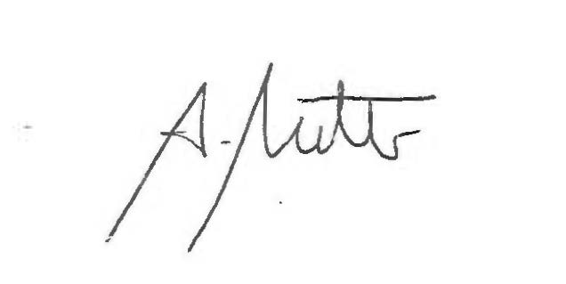
Inf Bat 56
Inf Kp 56/3

Hptm Andri Halter
Kommandant

Beilagen
- 101 Kontrollpunkte Tages Of
- 102 Packungsbf
Geht an
- Höh Kader
- Truppe (via Anschlag)
z K an
- Kdt Inf Bat 56

